ГБОУ РК «Кадетская школа – интернат «Крымский кадетский корпус»»

Взводный час: 10.02.2021

«Урок мужества в память о россиянах, исполнявших служебный долг за пределами Отечества»

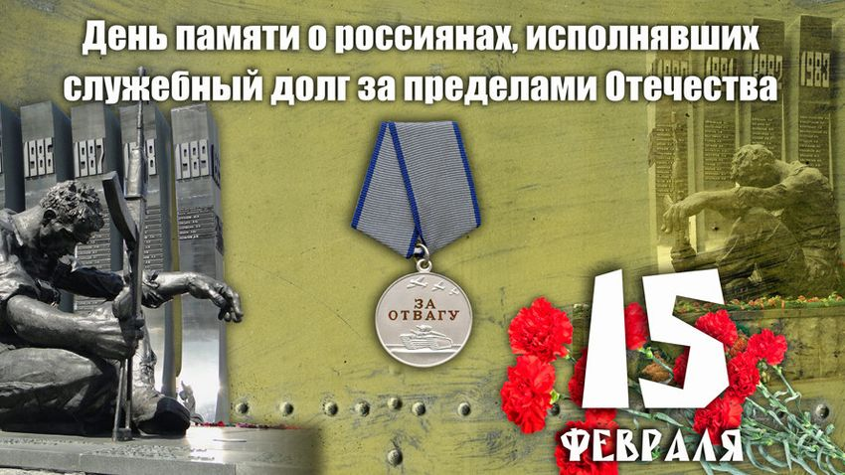

Автор: Данилов А.В.

Алушта 2021

Вводная часть
Война – явление страшное, жестокое. Но пока существуют на Земле злоба, ненависть, будут существовать и войны, которые наносят раны людям. Российским людям свойственна особая любовь к родному краю, к месту, где они выросли, к своей Родине. Эта любовь испокон века проявляется в их готовности защищать, не жалея жизни, свое Отечество. Все, кто не жалея жизни, выполнял воинский долг; на чьих глазах гибли однополчане; кто вернулся домой и кто остался на полях сражений – все они совершили подвиг! Как пишут историки, - «Подвиги в Афганистане и Чечне сродни подвигам воинов ВОВ». Афганистан подверг суровому экзамену всю нашу жизнь. Но наши солдаты и офицеры, оторванные от Родины, кровью, утратами доказали свою верность присяге, дружбе, долгу. Все это неразрывно связано с честью. «Честь имею» – приветствие офицеров. В этом глубокий смысл. Достоинство и честь – это главное и на все времена.
Известно с давних пор, неоспоримо это:
Нет ничего возвышенней Отчизны.
Нельзя найти нигде, во всех пределах света,
Родней земли, дающей чудо жизни.
Священная земля. Отечество родное,
Любимая страна, здесь все для нас святое,
Здесь предков наших дух, здесь корни жизни нашей.
Родной земли комок чужих кораллов краше
Нет большего бесчестья – забыть родную мать,
Отца во имя блага и сытости предать.
О, Родина! Дающая нам соль своей земли,
Достойна поколения, заботы и любви.

Тогда, в 45, празднуя Победу, все были уверены, что закончилась последняя в истории человечества война. Но судьба распорядилась иначе. Внуки тех, кто добывал мир, вновь взяли в руки оружие.

Основная часть
1979 год. В Афганистане победила апрельская революция. Но победой революции не разрешились внутренние противоречия афганского народа: шла междоусобица, одни группы населения воевали с другими.
Впервые вопрос о вводе наших войск в Афганистан был поставлен на повестку дня 15 марта 1979 года, когда вспыхнул антиправительственный мятеж населения в Герате. Афганские руководители обратились с просьбой оказать военную помощь в подавлении этого мятежа путем ввода советских войск на территорию Демократической Республики Афганистан (ДРА).
И вот 12 декабря 1979 года на заседании Политбюро ЦК КПСС было единогласно принято решение - ввести советские войска в Афганистан Официально провозглашенная главная цель советского военного присутствия в ДРА формулировалась однозначно – оказание помощи в стабилизации обстановки и отражении возможной агрессии извне. Им предписывалось защищать местное население от банд, а также распределять продовольствие, горючее и предметы первой необходимости. Наше правительство надеялось, что ввод войск будет носить кратковременный характер.
Всего лишь час до вылета нам дан,
Всего лишь час последней передышки.
Сказали нам: летим в Афганистан.
В Кабул летят вчерашние мальчишки.
Сегодня мы не пишем ни строки.
И, куполам свою судьбу доверив,
Опустимся в афганские пески,
И сапогами скалы будем мерить…
Так начиналось то, что хочется забыть, но что обязательно надо помнить! Помнить, чтобы не повторить!
Командующим 40-й армией, то есть ограниченного контингента, введенного в Афганистан, был назначен генерал Громов.
Планируя любые военные операции, командование армии вплотную столкнулось с единственной проблемой: как сохранить жизнь людей? И советских, и афганских! Как избежать гибели солдат?

Мы идем по страницам памяти
Листаем летопись Афганской войны
И все, что скажем мы, сегодня посвящается
Героям и солдатам той войны!

14 апреля 1988 г. министры иностранных дел Афганистана, Пакистана, Советского Союза и США подписали в Женеве пять документов по политическому урегулированию положения вокруг Афганистана. Согласно Женевским соглашениям, вступавшим в силу через месяц, советские войска должны были покинуть территорию Афганистана через девять месяцев.

Афганистан в истории страны
Тяжёлая, кровавая страница
Солдатам, возвратившимся с войны
И матерям погибших будет сниться.

9 лет 1 месяц и 18 дней продолжалась война в Афганистане. Именно в ту пору мы узнали, как опасна профессия вертолетчика, что слово «дух» может означать не только что – то возвышенное, но и немытое, бородатое существо с «калашниковым» наперевес.
Военный жаргон обогатился новыми терминами: «зеленка», «вертушка», «груз – триста», «груз – двести»…

(звучит песня А. Розенбаума «Караван»)

Много горя бед и страданий принесли нашему народу эти девять лет и пятьдесят один день жестоких сражений в чужом краю. Но и там, в далёком Афганистане, советские воины проявили лучшие человеческие качества: мужество, стойкость, благородство. В неимоверно трудных условиях боевой жизни, вдали от дома, ежечасно подвергаясь опасности, и подчас смертельной, они сохранили верность военной присяге, воинскому и человеческому долгу.

Свыше 15 тысяч наших воинов погибли на чужой земле, 6 тысяч скончались впоследствии от ран и болезней, 311 человек пропали без вести. Это были самые большие потери Советской Армии со времен Великой Отечественной. Время отдаляет нас от тех событий. Однако память о войне по-прежнему болью отзывается в людских сердцах.

Как было много тех героев,
Чьи неизвестны имена.
Навеки их взяла с собою,
В свой край, неведомый, война.

Они сражались беззаветно,
Патрон последний берегли,
Их имена приносит ветром,
Печальным ветром той войны.

Обелиски, обелиски,
До земли поклон вам низкий.
Вспомним тех, кто не вернулся
Из афганской стороны.
Обелиски, обелиски
Далеки и очень близки.
Это боль и это раны
Необъявленной войны.

Минута молчания

15 февраля 1989 года последний бронетранспортёр с нашими воинами пересёк мост Дружбы через Амударью, по фарватеру которой проходит граница с Афганистаном. Замыкал эту огромную колонну командующий 40-й армией Герой Советского Союза генерал-лейтенант Борис Всеволодович Громов.

Всю свою боль вложил этот мужественный человек вот в такие строки:
Наша боль и опасений тень
С вашими тревогами слились,
Наконец настал последний день,
Наконец его мы дождались.
Кто вставал, кто падал под огнём,
У судьбы не спросишь что - кому,
Девять лет вы жили этим днём,
Девять лет с боями шли к нему.
Как измерить боль горячих ран?
Облегчить как горе матерей?
Будет сердце жечь Афганистан
И в объятьях Родины своей.
Б. Громов.
(Фильм «Вывод советских войск из Афганистана)

Отношение к этому конфликту достаточно неоднозначно, так же как и отношение ко всей советской истории. И несмотря на это, многие все равно считают, что об этом надо говорить, надо помнить.
Мы никогда не видели войны
И ужаса ее не представляем,
Но то, что мир наш хочет тишины
Сегодня очень ясно понимаем.
Все дальше в историю уходят эти события, но время не властно над памятью. Мужество, проявленное в боях, забвению не подлежит. И сегодня к нам в гости пришли участники боевых действий в Афганистане. Пришли поговорить с нами. О чем поговорить? О мужестве! О долге! О верности!

Какое значение, по вашему мнению, несет в себе воинский долг? (вопрос и учащимся, и воинам-интернационалистам)
А как вы в то время понимали свой воинский долг, а если более конкретно, интернациональный долг?
Что, по вашему мнению, дает мужчине служба в армии?
Почему, по вашему мнению, сейчас у молодых людей имеется некий негатив к воинской службе?

Вот сидите вы друг напротив друга, два поколения. Вас, без сомнения, можно отнести к разным поколениям, ведь восприятие жизни, мира у вас совсем разные. Поколение старших – это эпоха комсомола. А что это такое? Это жизненное кредо – «должен», «обязан». Нет слова «не могу». Есть слово «надо». И нынешнее поколение эпохи демократии, чье жизненное кредо «а зачем это надо МНЕ?». Но мы не будем сейчас обсуждать целесообразность тех или иных поступков. Все равно есть во все времена что-то святое, без чего не выстоит ни одно, даже самое могучее государство: это верность и патриотизм.

Я русский человек, и русская природа
Любезна мне и я ее пою.
Я русский человек, сын своего народа
Я с гордостью смотрю на Родину мою!

В годину бед она всегда бывала,
Единой, несгибаемой, стальной.
Врагу навстречу Русь моя стояла
Одной дружиной, грозною стеной

И дело чести, право и свободу
Она в жестоком отстоит бою.
Я русский человек, дочь своего народа
Я с гордостью смотрю на Родину свою.

Афганистан подверг суровому экзамену всю нашу жизнь. Но наши солдаты и офицеры, оторванные от Родины, кровью, утратами доказали свою верность присяге, дружбе, долгу. Все это неразрывно связано с честью. «Честь имею» – приветствие офицеров. В этом глубокий смысл. Достоинство и честь – это главное и на все времена.
Время неумолимо делает свое дело. Вглубь истории уходит война в Афганистане.… И дай Бог, чтобы она была последней.

Пусть вы сражались на чужой земле,
Но ради мира! И нет цели выше!
Скорбим, что возвратились вы не все.
Судьбу благодарим за тех, кто выжил.
Пусть наконец-то много лет спустя,
Утихнет боль потерь и станет легче.
Пожар Афгана забывать нельзя,
Его частицу сохраним мы в сердце!
Сегодня мы от всей души желаем
Успехов вам, здоровья и тепла!
Пусть от напастей вас оберегает
Любовь родных, их теплые слова!

О войне говорить тяжело, но мы не имеем права забывать о ней. Но, несмотря на все жизнь продолжается, продолжается своими контрастами: черное – белое, темное – светлое.

Просмотр документального фильма «Афганистан: последний солдат»
https://www.youtube.com/watch?v=kzU4bhhvqQw&t=1s

Будущие наши юноши-призывники, мы надеемся, что вы будете настоящими солдатами, сильные духом и добрые сердцем, вы в самых необычных обстоятельствах всегда с честью выполните свой долг.
Успехов, дорогие воины! Поздравляем вас со знаменательной датой – Днём памяти россиян, исполнявших служебный долг за пределами Отечества и с наступающим праздником День Защитника Отечества. Желаем вам здоровья, счастья, удачи и всего самого доброго, светлого и прекрасного. Спасибо вам за нашу встречу!

